http://www.eleftheriaonline.gr/politiki/aftodioikisi/dimoi/item/42001-politistiki-proteyousa
Δευτέρα, 28 Ιουλίου 2014 08:29

Τον Αύγουστο συζήτηση για την Πολιτιστική Πρωτεύουσα (φωτογραφίες)
Γράφτηκε από την ΕΛΕΥΘΕΡΙΑ Online
- ΕΛΕΥΘΕΡΙΑ
- NOTOSPORT
- Εκτύπωση
- E-mail
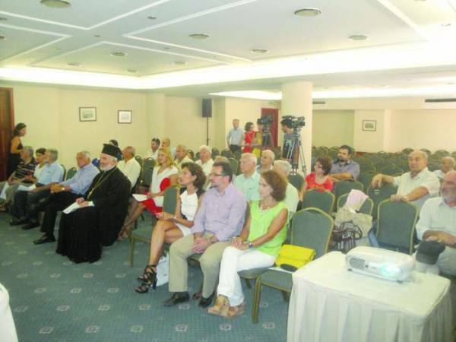

Η έντυπη έκδοση της ΕΛΕΥΘΕΡΙΑΣ καθημερινά από τις 8 το πρωί στον υπολογιστή σου
Τον επόμενο μήνα θα συζητήσει το Δημοτικό Συμβούλιο Καλαμάτας τον τρόπο σύνταξης του φακέλου υποψηφιότητας της μεσσηνιακής πρωτεύουσας ως Πολιτιστικής Πρωτεύουσας της Ευρώπης για το 2021.
Αυτό ανακοινώθηκε στην εκδήλωση που πραγματοποιήθηκε προχθές το πρωί, στο ξενοδοχείο "Rex", με θέμα «Γιατί η Καλαμάτα μπορεί να διεκδικήσει την υποψηφιότητα ως Πολιτιστική Πρωτεύουσα της Ευρώπης το 2021». Στη σχετική ανακοίνωση προέβη ο πρόεδρος της «Φάρις» Νίκος Μπασακίδης, ο οποίος ως εκπρόσωπος του δημάρχου Καλαμάτας Παναγιώτη Νίκα χαιρέτισε την εκδήλωση που οργάνωσε ο Μεσσηνιακός Ευρωπαϊκός Σύνδεσμος (ΜΕΣ) και η οποία τελούσε υπό την αιγίδα του Δήμου Καλαμάτας, της Μεσσηνιακής Αμφικτιονίας και του Επιμελητηρίου Μεσσηνίας.
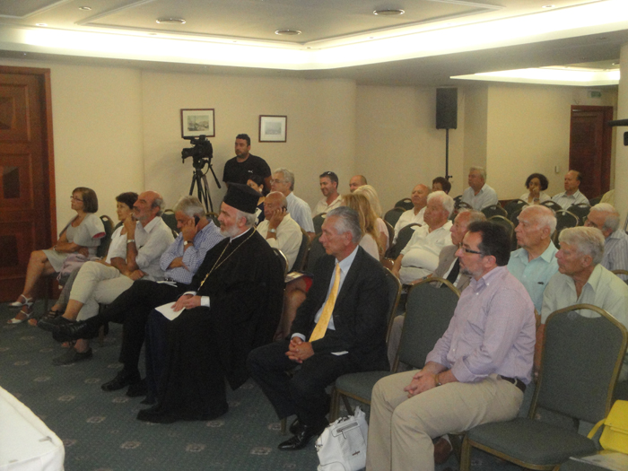
«Οι Μεσσήνιοι της διασποράς έχουν ήδη ρίξει τον σπόρο για την Καλαμάτα και οι ξένοι φίλοι μας θα μας στηρίξουν» σημείωσε ο πρόεδρος του ΜΕΣ Θανάσης Ψαρούλης σε επιστολή του, την οποία ανέγνωσε ο συντονιστής της εκδήλωσης Παναγιώτης Μπαζίγος. Οπως τόνισε στην επιστολή του ο Θ. Ψαρούλης, που ένα σοβαρό οικογενειακό πρόβλημα δεν του επέτρεψε να παραστεί στην προχθεσινή εκδήλωση, οι άξονες στους οποίους οφείλει να επενδύσει η υποψηφιότητα της Καλαμάτας είναι η πολιτιστική κληρονομιά, το εξαίσιο φυσικό περιβάλλον και η μεσογειακή διατροφή.
Στη δημιουργία του απαραίτητου «μύθου» γύρω από την Καλαμάτα και την ευρύτερη περιοχή, στον οποίο θα βασιστούν οι βιωματικές εκδηλώσεις που θα πρέπει να αναπτυχθούν στο πλαίσιο της πολιτιστικής πρωτεύουσας, έκανε αναφορά ο Τρύφων Ολύμπιος καθηγητής Επιχειρησιακής Οικονομίας, που μίλησε στη συνέχεια. Οπως τόνισε με έμφαση η ιστορία μας δεν ξεκίνησε πριν 200 χρόνια, «αντίθετα όμως η κουλτούρα του Νεοέλληνα φθάνει το πολύ μέχρι τον καιρό του… Αλή Πασά» παρατήρησε και αναρωτήθηκε «πού είναι το Βυζάντιο στην καθημερινή μας κουλτούρα, πού είναι η αρχαιότητα; Κλείσαμε την αρχαιότητα στα μουσεία» σημείωσε χαρακτηριστικά. Ο ίδιος επισήμανε ότι είναι ιδιαίτερα σημαντικό να αποτελέσουν βίωμα οι όποιες εκδηλώσεις και όχι απλές «παραστάσεις», τονίζοντας ότι πρέπει ο τοπικός πληθυσμός να ενημερωθεί και να αγκαλιάσει το εγχείρημα.
Από την πλευρά της, η Θεοδώρα Γιαννίτση, διευθύντρια του Κέντρου Ελληνικού Πολιτισμού Μόσχας, αναφέρθηκε στη σημαντική προβολή της χώρας μας -και της Μεσσηνίας ειδικότερα- που γίνεται ήδη στη Ρωσία, μέσω του Κέντρου, εκδηλώσεις του οποίου υιοθετούνται από ρωσικούς θεσμούς.
Παράλληλα επισήμανε ότι και φέτος, παρά την γνωστή κρίση, οι επισκέψεις Ρώσων τουριστών στην Ελλάδα εμφανίζουν αύξηση.
Ειδικότερα για τη Μεσσηνία, σημείωσε τον σημαντικό ρόλο που θα μπορούσε να διαδραματίσει η υπενθύμιση του γεγονότος της Ναυμαχίας του Ναβαρίνου, που σήμανε την ουσιαστική απελευθέρωση της Ελλάδας.
Στη συνέχεια, η Αγγελική Τριανταφύλλου διευθύντρια Ερευνας στη σουηδική εταιρεία Oatly, επικέντρωσε την τοποθέτησή της στη σημασία της μεσογειακής διατροφής, της οποίας η μεσσηνιακή διατροφή αποτελεί παρακλάδι. Ανακοίνωσε μάλιστα ότι μέσα στον Αύγουστο αναμένεται να δημοσιοποιηθούν τα ευρήματα έρευνας του Πανεπιστημίου της Στοκχόλμης σχετικά με τις δυνατότητες διεθνούς ανάδειξης σημαντικών αναγνωρίσιμων μεσσηνιακών προϊόντων.
Στη σημαντική δουλειά που γίνεται στη Μεσσηνία ως προς την αρχαιολογική έρευνα αναφέρθηκε στη δική της εισήγηση η επίτιμη διευθύντρια Αρχαιοτήτων Μεσσηνίας Ξένη Αραπογιάννη, έχοντας προηγουμένως κάνει μια σύντομη αλλά περιεκτική περιγραφή της ιστορίας, τόσο της Καλαμάτας, όσο και της ευρύτερης περιοχής, από την αρχαιότητα μέχρι τις ημέρες μας.
Ιδιαίτερη αναφορά έκανε η Ξ. Αραπογιάννη στις εξελισσόμενες ανασκαφικές εργασίες στην Αρχαία Θουρία, «όπου αποκαλύπτεται σχεδόν ανέπαφη μια εξαιρετικά σημαντική πόλη, η πιο σημαντική της περιοχής» μέχρι την επανίδρυση της Μεσσήνης από τον Επαμεινώνδα, όπως τόνισε.
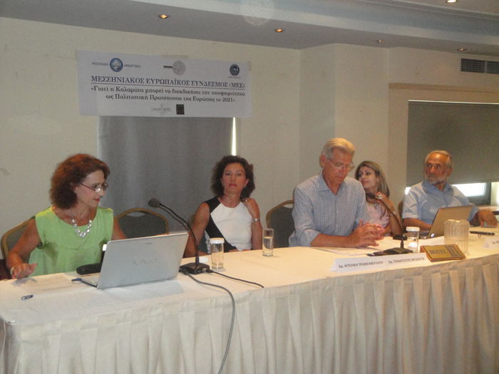
Από την πλευρά της, η Μάρθα Χρυσομάλλη εκδότρια του περιοδικού «Τhe Hellenic Times International» στο Λονδίνο, επισήμανε ότι το εγχείρημα είναι εξαιρετικά απαιτητικό -«χρειάζεται πολλή δουλειά και συλλογική προσπάθεια, εντός και εκτός Ελλάδος» σημείωσε, προσθέτοντας ότι σημαντική προϋπόθεση αποτελεί ο εθελοντισμός. Υπογράμμισε, ωστόσο, ότι «βρισκόμαστε, χρονικά, στο όριο» προκειμένου να προωθηθεί αποτελεσματικά η υποψηφιότητα και εισηγήθηκε το αργότερο μέχρι τον ερχόμενο Σεπτέμβριο να έχει συσταθεί η ομάδα εργασίας και οι διάφορες επιτροπές που θα αναλάβουν τομείς της προσπάθειας, σημειώνοντας ωστόσο ότι η υπόθεση αυτή δεν θα πρέπει να αντιμετωπιστεί αποκλειστικά με τεχνοκρατικό τρόπο. Η ίδια πρόσθεσε ότι, μεταξύ άλλων, την υποψηφιότητα της Καλαμάτας θα μπορούσε να επικοινωνήσει σε παγκόσμιο επίπεδο μια συναυλία του Yanni που θα δοθεί στο Θέατρο της Αρχαίας Μεσσήνης, μεταδίδοντας -όπως είπε- το πανανθρώπινο μήνυμα της αγάπης και του πολιτισμού.
Νωρίτερα, στην εκδήλωση, διαβάστηκε επιστολή και του προέδρου του Μανιατάκειου Ιδρύματος Δημήτρη Μανιατάκη, στην οποία, αφού υπενθύμισε ότι ο θεσμός της Πολιτιστικής Πρωτεύουσας της Ευρώπης δημιουργήθηκε μετά από πρόταση της Μελίνας Μερκούρη, επισήμανε ότι η Πολιτιστική Πρωτεύουσα σημαίνει και οικονομική ανάπτυξη, αν το πρότζεκτ δρομολογηθεί όπως πρέπει, με υποδομές που θα παραμείνουν για διαχρονική χρήση και αξιοποίηση από την πόλη.
Την εκδήλωση χαιρέτισε επίσης ο πρόεδρος του Επιμελητηρίου Μεσσηνίας Δημήτρης Μανιάτης, σημειώνοντας ότι η Καλαμάτα θα πρέπει να προβάλει και να αξιοποιήσει τα εξαιρετικά συγκριτικά της πλεονεκτήματα της εύκολης πρόσβασης, της εμπειρίας της στη διοργάνωση διεθνών πολιτιστικών θεσμών, στην παράδοσή της στον πολιτισμό.
Η εκδήλωση ολοκληρώθηκε με συζήτηση μεταξύ των ομιλητών και του κοινού.Διαβάστε το άρθρο στην ΕΛΕΥΘΕΡΙΑ http://www.eleftheriaonline.gr/politiki/aftodioikisi/dimoi/item/42001-politistiki-proteyousa

